服务设计
第一节 服务设计的要素
第二节 服务设计的流程
第三节 读物设计的方法
（在左侧的标签栏显示就好）

章节介绍：
服务设计是指服务企业根据自身特点和运营目标，对服务运营管理作出的规划和设计，其核心是完整的服务包与服务传递系统的设计。本章将从服务设计的要素、流程、方法、服务蓝图以及服务创新五个方面来阐述服务设计的内涵。

本章关键知识点:
- 服务设计的要素
- 服务设计的方法、内容及应用
- 服务蓝图的构成、绘制及改进
- 服务创新的内容

开篇阅读：优衣库——与顶级品牌为邻
日本休闲服装品牌优衣库产品的价格从几十元到两三百元不等，却深受资深时尚人士甚至是专业服装模特的欢迎。该品牌的服装经常被用来与香奈儿、路易·威登等顶级大牌搭配，还经常被许多高端的时尚杂志隆重推荐。
优衣库究竟有什么样的特殊魔力能够让那些天天穿名牌的人购买它们的衣服裤子来搭配呢？
优衣库服装最大的特点是每件衣服，你翻遍上下里外，除了一个商标之外，再也找不到这个品牌的标志。正是因为隐藏了品牌标志，优衣库才能实现和任何衣服、任何人群的百搭，才能让富人和穷人一样喜欢。
而优衣库大卖的奥秘在于，它的店面都是和顶级奢侈品牌为邻。
优衣库品牌的创始人柳井正早在1999年的时候，就把店开到法国巴黎最为繁华的商业街，店面的面积达到两千多平方米，堂而皇之地和世界最大的百货公司老佛爷百货作邻居。
2006年，柳井正又在纽约百老汇的对面开设了一家三千三百平方米的旗舰店。之后，优衣库三层楼的超级旗舰店出现在伦敦最繁华的商业区牛津街。而在日本，柳井正则把店开到了爱马仕的对面。
所有人都说柳井正疯了，但是，他一直坚信自己的经营理念。柳井正一直把优衣库定位为服装的零配件，按他的话说，既然可以和一流的服装品牌自由搭配，就应该在一流品牌云集的地方开店，这样才能体现出优衣库的特性。买完了顶级的服装，出门就是这个“配件店”。
优衣库品牌的热卖，给柳井正带来了多少利润，谁也没办法估计。但是在2008年的金融危机中，他的个人财富不但没有缩水，而且还激增了三分之一！2009年，短短的一年，他的个人财富就增长了31亿美元。2008、2009连续两年，柳井正都被《福布斯》杂志评选为当年日本首富！
和顶级奢侈品牌为邻，这个常人所不敢为的举动，却是优衣库最成功的奥秘。
资源来源：http://finance.sina.com.cn/roll/20100806/00238431679.shtml
第1节 服务设计的要素
服务设计的要素分为结构要素和管理要素两大类，共16个方面，它们向顾客和员工传递了预期服务与实际得到服务的概貌。
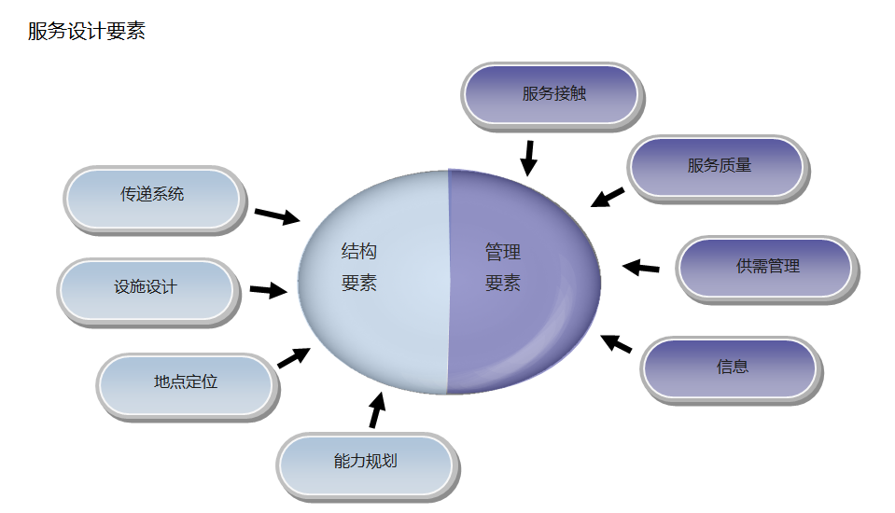

结构要素

设施地址
设施地址也称设施选址，指确定在何处建立生产或服务设施。服务设施的选址取决于其提供的服务种类及向顾客提供服务的方式。
- 设施布局
服务设施布局是指根据企业的战略目标、提供的服务类型和数量，确定如何向顾客提供服务、提供服务需要哪些配置和场地以及调整布局需要多少时间等问题。
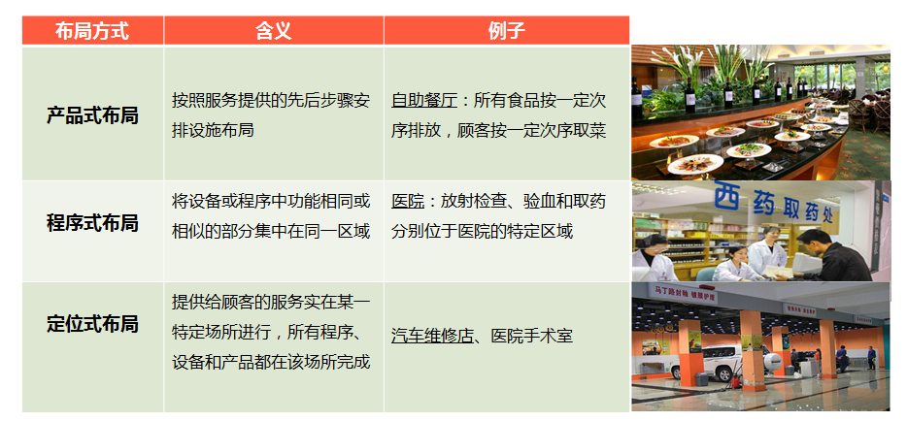
- 产品设计
产品设计是一个创造性的综合信息处理过程，通过利用线条、符号、数字、色彩等具体载体，把一种计划、规划设想、问题解决的方法表达出来。
- 流程设计
流程设计是指为达到特定的价值目标而完成一系列相关的活动，这些活动之间不仅有严格的先后顺序限定，而且活动的内容、方式、责任等也都必须有明确的安排和界定。
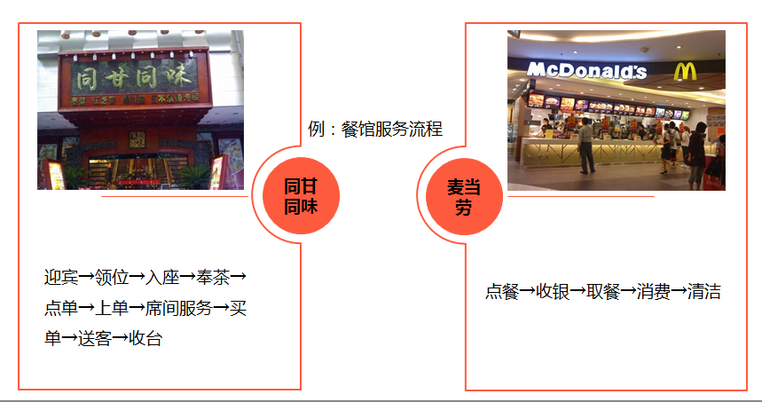
- 产需计划
产需计划是指根据目标市场的需求，提出在未来一定时期内要达到的组织目标以及实现目标的方案途径。例如，银行营业厅、ATM机的设置，其位置和数量则是根据市场的需求和银行的能力来安排的。
- 时间标准
时间标准是指在正常条件下，一位受过训练的熟练工作者，以规定的作业方法和用具，完成一定质和量的工作所需的时间。
- 质量控制
质量控制是指为达到质量要求所采取的作业技术和活动。具体言之，质量控制是为了通过监视质量形成过程，消除质量环上所有阶段引起不合格或不满意效果的因素，以达到质量要求，获取经济效益，而采用的各种质量作业技术和活动。
- 工作时间
工作时间要素是指工作人员提供劳动的时间安排。24小时便利店，例如7-11，配合人流量高峰期的需要，白天人流较多的时候店内员工较多，晚上凌晨以后店内员工则只有1~2名。
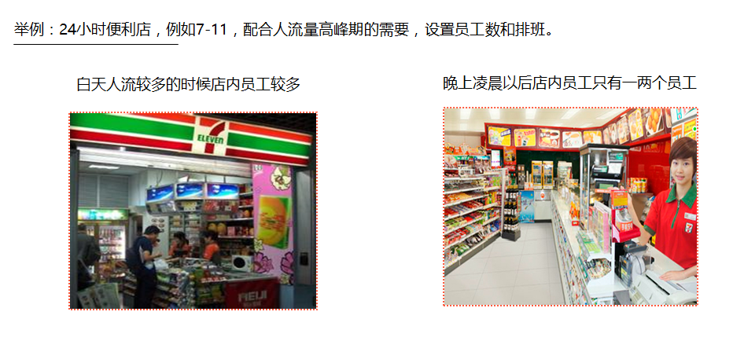

管理要素
- 员工技能
员工技能要素是指企业员工所掌握的知识、工作技术和能力，这种知识、技术和能力使员工能胜任其所在的岗位。例如，医生护士都必须具备专业的知识和实践操作能力，医生为病人做手术，护士为病人打针。
- 工业化水平
工业化水平是指服务利用机械或技术替代人工的程度。电器维修售后服务必须有人工参与，技术无法替代人工，而网上银行可由网络技术替代人工，客户在网上自主完成转账等业务。
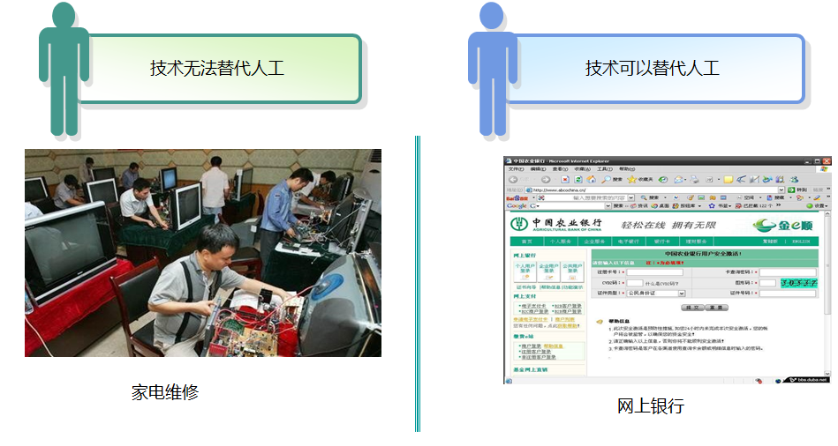
- 一线员工
一线员工是指直接面对顾客的员工。一线员工的服务质量对于顾客的购买率和满意度影响重大，因此一线员工应具备特定的技能或素质。
- 顾客接触
顾客接触是指企业员工与顾客直接接触的机会或频率。对于实体店而言，顾客接触程度较高，而对于电子商务如淘宝网等而言，利用物流和支付宝等完成交货和支付，卖家与买家不发生直接接触，顾客接触程度低。
- 电子化程度
电子化程度要素是指企业通过技术平台和硬件设备的支撑向顾客提供服务的程度。企业提供的电子化服务包括咨询服务、交易服务等。企业的电子化程度除了指对外提供电子化服务，还应包括企业内部的信息系统。企业内外部的信息系统的建设情况体现其电子化程度的高低。

第2节 服务设计的流程
服务设计包括七个步骤，它们不是简单的次序关系，而是相互迭代互为依赖的关系。每一个步骤的改变，都应该考虑对其他环节的影响。

- 确定目标顾客和企业目标
顾客的需求是多样的，它随时间、地点的变化而变化。因此，企业应该在认识自己能力的基础上，寻找与其能力适配的客户需求。此外，服务产品的隐性因素关系到客户满意度的提高，所以识别客户的隐性需求对服务业而言更为重要。
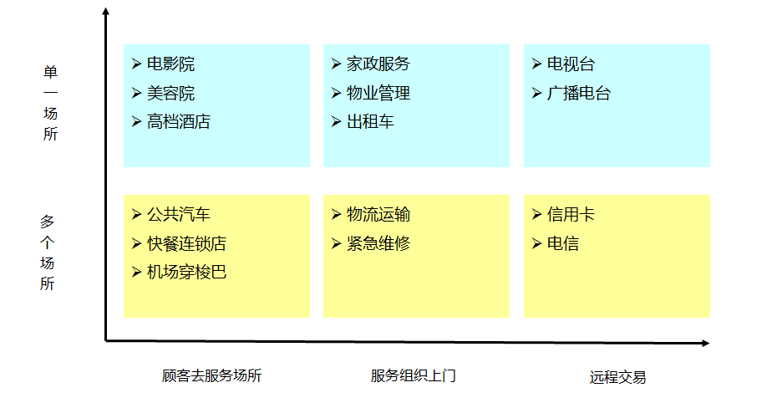
- 服务产品设计与需求管理
确定顾客群体的构成后的工作则是提供令顾客满意的服务产品。服务产品的设计，原则上主要涉及产品显性和隐性两部分。对于显性部分，应最终实现产品标准化。标准的制定不仅是质量的保障也是流程标准化的基础。而对于隐性部分，关注点应是顾客个性化需求的定制，正确识别顾客的精神需求，能有效提高服务中“有形”产品的附加值。同时，需要权衡服务的质量和价格之间的关系。针对具体的客户群体，权衡这两者的关系对于设计满足客户和组织需要的服务产品是至关重要的。

- 服务设施选址及布局设计
设施选址直接关系到服务企业的绩效。顾客参与消费的方式，决定了服务设施的选址。对于顾客参与程度高的服务业，如医疗和餐饮等行业，设施的选址必须以目标客户为中心。不同的选址目标也会带来不同的结果。
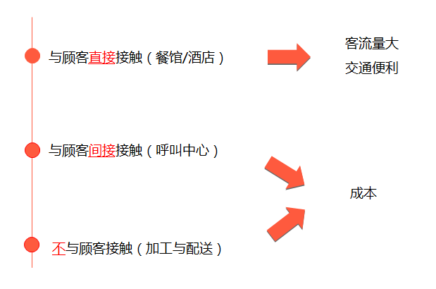
- 服务能力及标准化规划
服务需求的波动性对服务的能力规划会产生显著影响，服务能力包括设施和人员能力。这种波动性的例子包括餐饮业中午、晚上的就餐高峰和平时“无人问津”的明显比照；电信业早晨八点到晚上十二点之间的通话高峰和其他时段的低谷的对比。如果按照高峰时的需求来确定服务能力显然会产生浪费；相反如果服务能力太弱，会造成严重的“排队”现象，造成顾客的流失。因此，服务能力和需求的有效配给十分重要。

- 服务传递流程设计
服务传递是指从原材料到顾客需要的服务产品的一系列活动。实现服务传递一般有三种方法：生产线方法、顾客参与方法和分离方法。生产线方法类似于制造业的产品制造系统，它将制造业成熟的方法和技巧用于服务产品的开发，讲求规模化和标准化，此方法适用于用户参与程度低的企业。顾客参与方法主要针对那些顾客参与程度高的企业，它注重顾客个性化的服务需求，讲求服务员工处理的自主性和灵活性。分离法则整合前两种方法的优势，被广泛运用，它将服务产品分为“前台”和“后台”两个环节，“后台”活动用户不参与，因此采用生产线方法；“前台”与用户共同完成，因此采用顾客参与方法。此外，传递系统应注意平衡顾客的服务水平、服务员工的授权程度和支持设施能力三者之间的关系。

- 服务创新
服务创新主要包括目标创新和过程创新。目标创新意味着服务组织必须能够识别并引导服务发展的方向，比如倡导绿色环保型的消费方式，不仅能够节约组织的资源消耗，同时满足了社会环境的可持续发展的要求。过程创新也包括两个层面的内容，一是改善具体服务操作细节的质量，二是采用更为先进的技术和方式提高过程的效率。

第3节 服务设计的方法

工业化方法
20世纪70年代初，哈佛商学院教授西奥多·莱维特（Theodore Levitt）总结了当时一些优秀企业的经验后提出，将制造业企业的管理方法应用于服务业企业，使服务业的运营工业化。在这一思路上建立起来的服务设计方法即为工业化方法。
- 使服务产品标准化
对服务产品本身重新进行分析，尽量减少其中的可变因素，使之标准化，为顾客提供稳定、一致的服务。以麦当劳为例，通过标准化、规范化，麦当劳的服务质量和服务特点以及可靠性在顾客心目中留下了鲜明的印象。无论在什么国家、什么地区，顾客都能在走进麦当劳之前明确自己所能得到的服务，从而产生充分的信任感。麦当劳也由此建立并巩固了在顾客心中的地位。
- 使服务系统标准化
分析服务运营的各个阶段，在适当的地方采用机械和自动化设备来代替人员密集型劳动，以提高标准化程度和效率，并减少人为差错。如麦当劳所使用的物料检测系统、自动化烹调设备、自动收银机等。
- 应用系统化的方法设计和控制服务运营过程
使运营过程的各个阶段都得到精密的组织和控制，增加系统运转的稳定性，提高系统运营效率。其中包括通过精确的分析和计算确定设施的选址与布置，使之尽量优化；在明确的劳动分工的基础上进行工作设计和流程设计，并制定明确、统一的服务人员标准规范和服务标准程序。如麦当劳对前台售货人员的工作所进行的改进设计。

顾客化方法
随着服务业的发展和新特点的不断出现，企业在实践中体会到，工业化设计思想往往只适用于技术密集型、标准化、较大规模的服务类型；而许多服务类型要求较多非标准化、个性化的服务，顾客也越来越重视个性化、高档次、符合个人喜好的服务。因此，企业开始更加重视顾客化的设计，把顾客作为一种生产资源来对待，尽量满足顾客的偏好，并提高服务系统的运营效率。
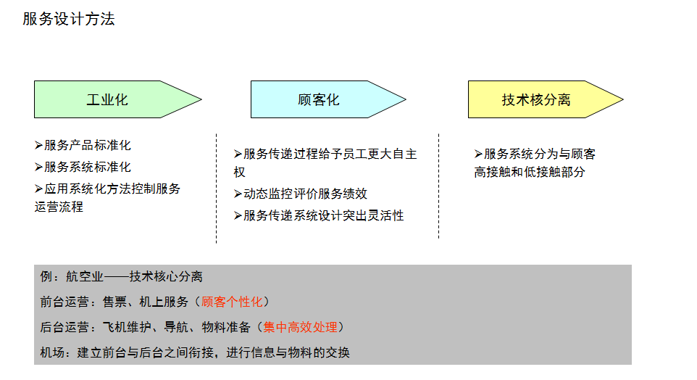
- 充分理解和把握顾客的个性化需求
根据所提供的服务类型，研究目标顾客的需求和心理特点，分析其偏好，分析顾客在服务提供过程中的可能行为，考虑各种可能出现的状况，例如，前来提款的顾客可能是老年人，可能对自动取款机有畏惧心理；服务提供系统出现故障等，并对服务提供的整个流程进行分析，确定哪些工作可由顾客承担，或者可以让顾客拥有更大的控制权；确定顾客在不同的服务提供环节中所能达到的参与程度。
- 在服务提供系统设计中突出服务提供系统的灵活性
根据以上分析，重新设计或改进服务提供系统，使其为顾客的参与和控制留下更大的空间，并能够使顾客化的服务保质、高效地进行。还需要考虑服务提供系统对顾客学习的支持作用。
- 在服务提供过程中给予员工更大的自主权
为服务员工制定相应的服务措施和授权方式，使其在顾客化的服务中发挥更积极、更有效的作用。
- 动态监控和评价服务绩效
由于顾客需求是动态的，只有随时关注服务的提供过程和结果，并及时进行评价，才能够不断地改进服务系统和提高服务水平。

技术核分离方法
为了既满足顾客对服务的多样化需求，又能利用工业化方法所带来的高效益，需要考虑一种能将二者的特点有机结合的新服务设计方法，即技术核分离方法。

划分服务提供系统
首先对服务系统进行全面考察和分析，划分高接触部分与低接触部分，将其分为两个子系统，在两个子系统内部，分别找出最关键的运营目标，并据此明确各子系统，以及下属各单元的工作任务，还应明确并建立两个子系统之间的衔接，使它们能够良好地协同工作。
- 设计高接触部分
在这部分的设计中，仔细评价与顾客接触的各个环节的重要程度以及不同环节顾客的真正需求，充分利用上述的顾客化服务设计方法，并尽量减少影响服务效率的不必要接触，如将部分人工服务改为自动化服务，例如自动柜员机、自动售货机及自动查询系统等。
- 设计低接触部分
这一部分主要遵循工业化设计的思想，采用新技术和自动化设备，制定时间、费用标准，进行工作设计，对系统的资源、流程和产出进行精确的控制。把后台部分与布局相对较为分散的前台部分分开，集中到一起以降低费用，提高效率。
